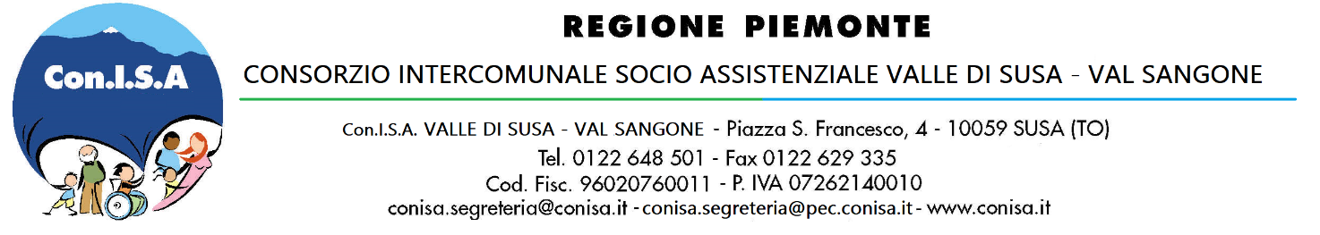

All. 2 - PROGETTO di AMPLIAMENTO

A. Servizi e attività di accoglienza integrata:
(max 20.000 caratteri spazi inclusi)

B. Organizzazione e gestione del lavoro:
(max 10.000 caratteri spazi inclusi)

C. Progetto e territorio:
(max 15.000 caratteri spazi inclusi)
- collegamento al contesto territoriale
- reti formali ed informali coinvolte
- esperienza pregressa di lavoro con MSNA
- complementarietà con altri progetti presenti sul territorio

